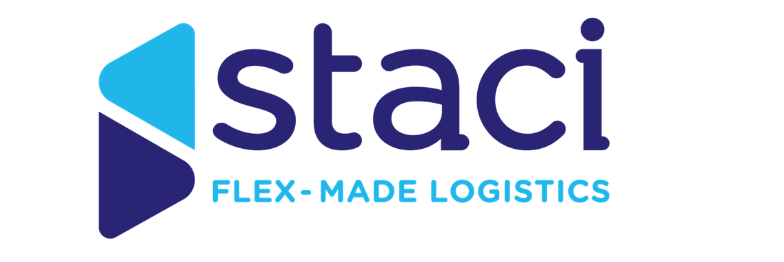

Chargé de missions achats H/F
Saint Ouen l’Aumône (95)

A propos de nous :

Le Groupe Staci est leader sur le segment de la logistique de détail B2B et B2C, le D2C et l’e-commerce pour une clientèle de grands groupes à réseaux et le secteur public. De dimension internationale, le Groupe Staci s’appuie sur 90 sites en Allemagne, Belgique, Espagne, France, Italie, Pays-Bas, Pologne, Royaume Uni, Etats-Unis et Asie.

Sensible aux enjeux du développement durable, nous mettons en œuvre des solutions innovantes pour préserver l’environnement et nous veillons à développer les compétences de nos collaborateurs et à promouvoir la diversité. Accompagner, s’engager, innover et contribuer : ces valeurs guident chaque jour nos 5 000 collaborateurs qui mettent leur expertise au service de nos clients en France et dans le monde.

Au sein de la Direction des Achats du Groupe STACI basée à Saint Ouen l’Aumône (95), les missions qui vous seront confiées seront les suivantes :

- Gestion des achats et approvisionnements
- Optimisation des coûts et de la qualité des achats
- Suivi et analyse des performances
- Veille marché et innovation

Parlons de vous :

Vous préparez un BAC +2 ou +3 dans le domaine de la gestion / des achats
Vous êtes rigoureux(se), organisé(e) et aimez travailler en autonomie
Vous avez une bonne capacité d’analyse et de synthèse
Vous avez une aisance relationnelle et le sens de la négociation
Vous maitrisez le pack Office (Excel, Word, PowerPoint)

Vous avez un intérêt pour les achats, la gestion des coûts et l’optimisation des processus : n’hésitez pas à nous transmettre votre candidature !

Nos avantages :

- Titres restaurant à hauteur de 9 euros par jour dont 60% sont pris en charge par l’employeur
- Mutuelle, dont le premier niveau est 100% pris en charge par l’employeur
- Accords d’intéressement et de participation
- CSE
- 13ème mois

